赤峰学院在线教学观摩课课程安排表

一、师范类专业课程
序号 | 单位名称 | 课程名称 | 任课  教师 | 上课时间 | 授课  平台 | 教学班级课程二维码
1 | 蒙古学学院 | 现代蒙古语 | 常晓琴 | 4月23日  星期四1-2节 | 泛雅  钉钉 | 泛雅邀请码：1235074  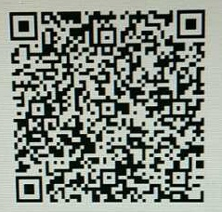
2 | 师范学院 | 中国现代文学史 | 孟凡珍 | 4月28日  星期二5-6节 | 瞩目  泛雅 | 瞩目号：1740711591  泛雅邀请码：2421400  
3 | 师范学院 | 综合英语 | 张树光 | 4月29日  星期三1-2节 | 瞩目  泛雅 | 瞩目号：1867310294
4 | 师范学院 | 综合英语 | 马嵬 | 4月20日  星期一3-4节 | 钉钉 | 钉钉预约号：13514869183
5 | 师范学院 | 综合英语 | 张玲 | 4月27日  星期一3-4节 | 瞩目 | 瞩目号：1383452896
6 | 师范学院 | 综合英语2 | 王李岩 | 4月24日  星期五1-2节 | 泛雅 | 泛雅邀请码：5009129
7 | 师范教育实践中心 | 课件制作技能训练 | 张艳明 | 4月23日  星期四7-8节 | 泛雅 | 2018级化学汉本1,2班  
8 | 师范教育实践中心 | 教育学 | 关健 | 4月22日  星期三1-2节 | 泛雅 | 
9 | 学前教育与特殊教育学院 | 学前儿童艺术教育 | 张海燕 | 4月30日  星期四5-6节 | 泛雅  瞩目 | 瞩目号：135-473-2437  
10 | 学前教育与特殊教育学院 | 心理健康与压力管理 | 付立巍 | 4月28日  星期二5-6节 | 泛雅  瞩目 | 瞩目号：157-692-3627  
11 | 学前教育与特殊教育学院 | 教育心理学 | 张颖群 | 4月30日  星期四1-2节 | 泛雅 | 
二、医学类专业课程
序号 | 单位名称 | 课程名称 | 任课  教师 | 上课时间 | 授课  平台 | 教学班级课程二维码
1 | 基础医学院 | 组织学与胚胎学 | 马广 | 4月23日  星期四1-2节 | 泛雅  微信 | 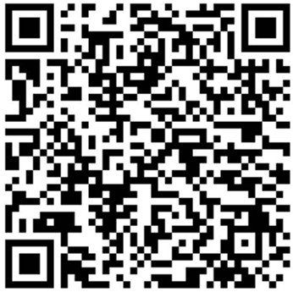
2 | 护理学院 | 基础护理学 | 杨丽宏 | 4月24日  星期五1-2节 | 瞩目  泛雅 | 瞩目号：1344001359  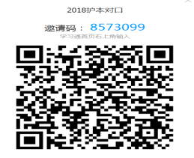
3 | 临床医学院 | 医学影像诊断学 | 薛明团 | 4月28日  星期二1-2节 | 瞩目  泛雅 | 瞩目号：1557104938  
4 | 临床医学院 | 内科学 | 杜玉华 | 4月21日  星期二1-2节 | 瞩目  泛雅 | 瞩目号：1661182379  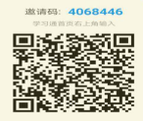
5 | 口腔医学院 | 口腔门诊管理 | 贾丽琴 | 4月20日  星期一3-4节 | 瞩目  泛雅 | 瞩目号：1501123346
6 | 国际教育学院 | 病理学 | 孙志娟 | 4月24日  星期五1-2节 | 泛雅 | 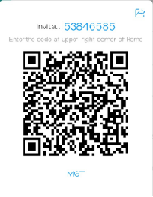
7 | 国际教育学院 | 医学汉语 | 于芳 | 4月29日  星期三3-4节 | 泛雅 | 

三、文史类专业课程
序号 | 单位名称 | 课程名称 | 任课  教师 | 上课时间 | 授课  平台 | 教学班级课程二维码
1 | 文学院 | 中国文化概论 | 霍雅娟 | 4月24日  星期五5-6节 | 瞩目 | 瞩目号：79130344  密码123456
2 | 历史文化学院 | 中国近现代史纲要 | 季静 | 4月21日  星期二1-2节 | 泛雅  瞩目 | 瞩目会议号：1868586940  
3 | 历史文化学院 | 世界中古史 | 谢胜男 | 4月27日  星期一5-6节 | 泛雅 | 
4 | 马克思主义学院 | 毛泽东思想和中国特色社会主义理论体系概论 | 银特妮拉 | 4月20日  星期一 5-6节 | 泛雅 | 
5 | 马克思主义学院 | 民族理论与民族政策 | 董科鹏 | 4月27日  星期一5-6节 | 泛雅 | 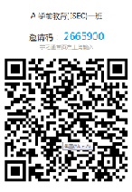
6 | 马克思主义学院 | 马克思主义基本原理 | 李金玉 | 4月24日  星期五3-4节 | 泛雅 | 67886489
7 | 外国语学院 | 高级英语2 | 郑笑然 | 4月27日  星期一1-2节 | 泛雅  瞩目 | 瞩目号：1859474389
8 | 外国语学院 | 综合日语2 | 李留芳 | 4月22日  星期三1-2节 | 泛雅  钉钉网 | 

四、理工类专业课程
序号 | 单位名称 | 课程名称 | 任课  教师 | 上课时间 | 授课  平台 | 教学班级课程二维码
1 | 物理与智能制造工程学院 | 原子物理学 | 李战厂 | 4月21日  星期二5-6节 | 泛雅 | 
2 | 数学与计算机科学学院 | 数据库原理及应用 | 白彦辉 | 4月22日  星期三3-4节 | 瞩目  泛雅 | 瞩目会议号：177-664-8829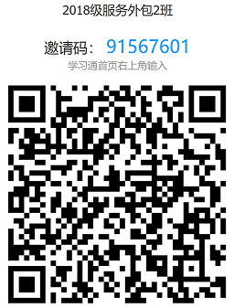
3 | 数学与计算机科学学院 | Java编程基础 | 闫利华 | 4月21日  星期二3-4节 | 瞩目  泛雅 | 瞩目会议号：1887450221  
4 | 资源环境与建筑工程学院 | 区域分析与规划 | 马莉 | 4月21日  星期二3-4节 | 泛雅 | 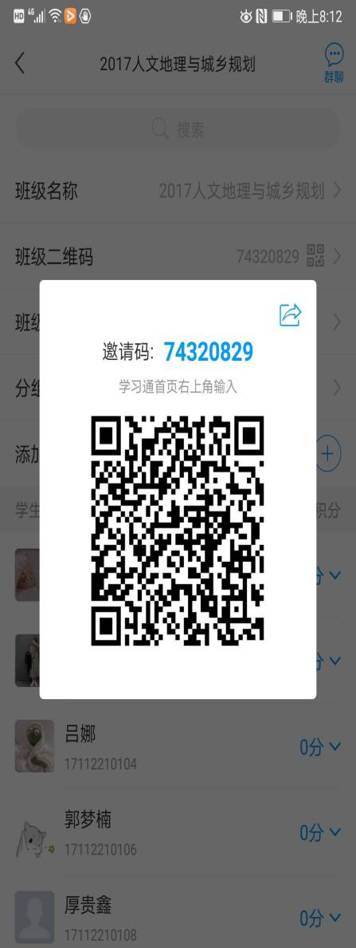
5 | 资源环境与建筑工程学院 | 工业余热利用 | 方豪、王春林 | 4月22日  星期三  9：30-12：00 | 腾讯会议 | 腾讯会议号：972 987 767
6 | 化学与生命科学院 | 园艺植物栽培学 | 赵雪梅 | 4月22日  星期三3-4节 | 雨课堂  腾讯会议 | 
7 | 化学与生命科学院 | 园艺植物病理学 | 田慧敏 | 4月24日  星期五3-4节 | 瞩目  泛雅 | 瞩目会议号66813346  密码187794494  
五、管理类专业课程
序号 | 单位名称 | 课程名称 | 任课  教师 | 上课时间 | 授课  平台 | 教学班级课程二维码
1 | 法学与商务学院 | 社会学概论 | 吴慧娟 | 4月24日  星期五1-2节 | 腾讯会议 | 腾讯会议：360222887
2 | 法学与商务学院 | 国际贸易理论与实务 | 胡伟乐 | 4月22日  星期三3-4节 | 泛雅 | 泛雅邀请码：5081054
3 | 法学与商务学院 | 仓储管理 | 左玉洁 | 4月28日  星期二7-8节 | 微信  泛雅  腾讯会议 | 腾讯会议:584683636
4 | 法学与商务学院 | 项目策划 | 都兰 | 4月27日  星期一3-4节 | 钉钉直播 | 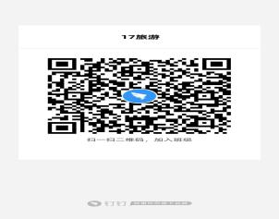
5 | 经济与管理学院 | 财务管理及实训 | 张红娟 | 4月23日  星期四5-6节 | 腾讯课堂 | 
6 | 经济与管理学院 | 经济法 | 孙寒 | 4月20日  星期一7-8节 | 泛雅  瞩目 | 瞩目会议号：1757501963

六、艺体类专业课程
序号 | 单位名称 | 课程名称 | 任课  教师 | 上课时间 | 授课  平台 | 教学班级课程二维码
1 | 体育学院 | 体适能评价与健康促进 | 李洋 | 4月22日  星期三3-4节 | 泛雅  腾讯 | 腾讯会议预定会议号：730 400 219
2 | 音乐学院 | 钢琴演奏法 | 牛婷微 | 4月22日  星期三  15:00-18:00 | 泛雅  瞩目 | 瞩目直播号是：1595756469  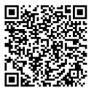
3 | 音乐学院 | 曲式 | 杜娟 | 4月23日  星期四10:30-12:00 | 泛雅  微信 | 
4 | 美术学院 | 素描 | 张洪亮 | 4月23日  星期四5-8节 | 泛雅  微信 | 
5 | 美术学院 | 素描 | 李国达 | 4月22日  星期三5-6节 | 腾讯会议  泛雅  微信 | 腾讯会议号：830286560
6 | 美术学院 | 素描 | 王素云 | 4月30日  星期五5-8节 | 泛雅  微信 | 

